
2020-2021

Module : I243
Projet : Local Positioning System



Équipe :
Léa GLANDUS Charles BIANCHERI
Encadrant : Tiffany CARASCO
Emmanuel BRUNO Nylann LAHMAR

Table des matières :

Introduction
Gestion de projet
Conception UML
Exigences
Spécifications fonctionnelles
Maquettage de l’application
Structure du projet
Code
Base de données
Rôles des membres de l’équipe
IHM et Manuel utilisateur
Perspectives
Conclusion
Dictionnaire

Introduction

Nous avons travaillé en équipe sur le projet Local Positioning System dont le but était de créer un système de localisation dans les bâtiments. Notre groupe se compose de GLANDUS Léa, BIANCHERI Charles, CARASCO Tiffany et LAHMAR Nylann.

Pour réaliser ce projet nous avons utilisé la méthode Scrum qui est la méthode agile la plus populaire afin de découper le projet et d’avancer progressivement.

Nous avons commencé par faire une phase de conception en réalisant des diagrammes de cas d’usage, de classes, de séquences et d’états. Le but étant de déterminer les fonctionnalités nécessaires, les états dans lesquels sont les objets, les séquences qui sont échangées ainsi que les classes et les liens entre elles.

Nous sommes ensuite passés à la phase d’implémentation où nous avons codé en Java8, Python et Android en n’oubliant pas de le rendre défensif, maintenable et réutilisable.
Certains outils et bibliothèques nous ont été très utiles pour réaliser ce projet :
- Pour la modélisation : plantuml
- Pour l’implantation : maven, intellij idea, android studio
- Pour la gestion de la base de données : REST et JPA
- Pour la gestion de projet : github
- Pour communiquer : Teams, Portable et Discord

Gestion de projet

a) Organisation

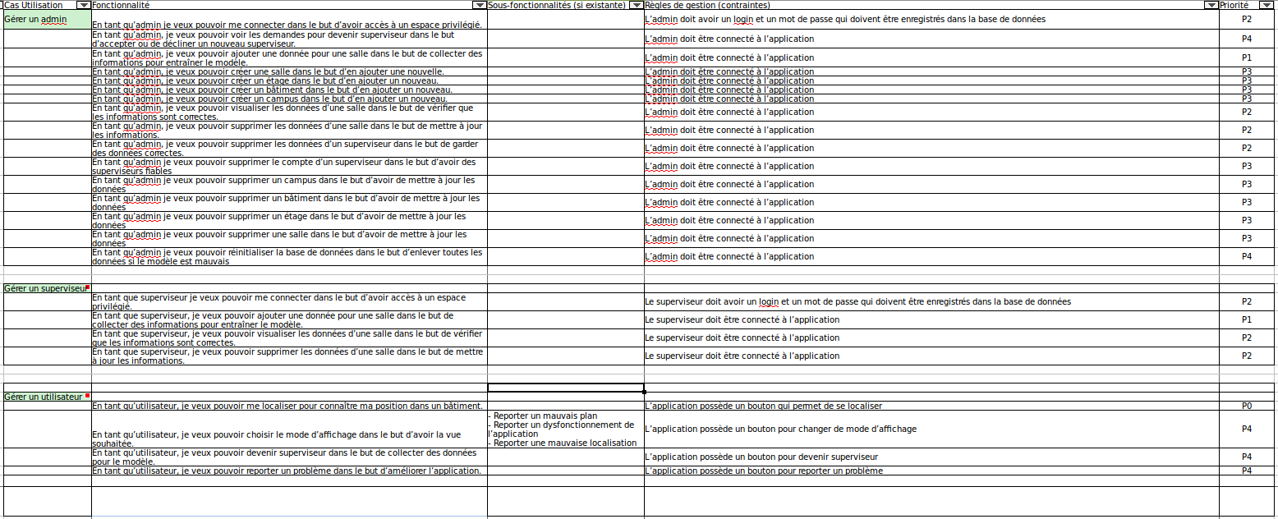
Pour réaliser ce projet nous avons créé un planning permettant de définir ce que nous devions faire chaque jour et semaine. Nous appelons ça des itérations ou sprints. Nous avons priorisé les différentes fonctionnalités à réaliser pour notre application afin de commencer par celles qui sont prioritaires et donc de finir par les moins importantes. Le niveau de priorité est déterminé tout d’abord par l’importance de la fonctionnalité pour l’utilisateur puis par le niveau de risque. Elles sont ensuite affectées d’un chiffrage représentant le temps jugé nécessaire à leur réalisation. Nous pouvons alors les répartir dans les sprints à des développeurs suivant le temps alloué au sprint pour chacun en fonction du niveau de priorité, du risque et du chiffrage.

b) Difficultés rencontrées

1. L’équipe
Nous avons eu des problèmes de communication dans le groupe. Ce qui nous a fait perdre beaucoup de temps.

2. La conception
Nous n’avons pas eu de difficultés particulières concernant la conception. Cependant, nous nous sommes rendus compte qu’il manquait des fonctionnalités. Nous les avons donc rajoutées au fur et à mesure afin de compléter notre projet.

Conception UML

Nous avons réalisé 4 types de diagrammes.
Diagramme Use case : client, serveur
Diagramme de classes : client, serveurModele, serveurSGBD
Diagramme de séquences
Diagramme d’état

a. Diagramme de cas d’usage
Un diagramme de cas d’usage sert à déterminer toutes les fonctionnalités que va avoir l’application avec les différents acteurs qui vont l’utiliser.

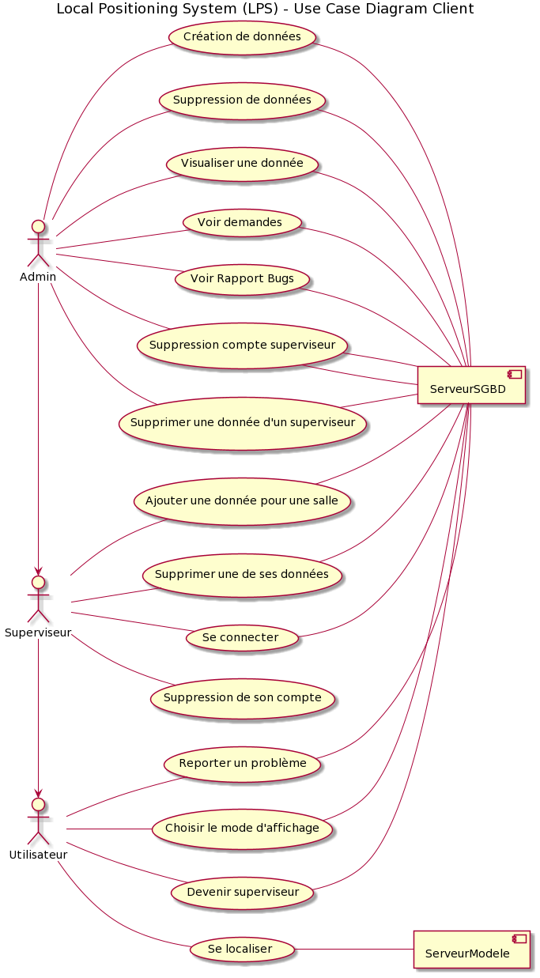
Voici le diagramme de cas d’usage client :
Notre diagramme client se compose de 3 acteurs principaux qui sont l’utilisateur, le superviseur et l’administrateur. Mais également de 2 acteurs secondaires qui sont les serveurs modèle et SGBD. La fonctionnalité « Se Localiser » utilise le serveur modèle (Python) tandis que les autres utilisent le serveur SGBD (Java).

Voici le diagramme de cas d’usage serveur :

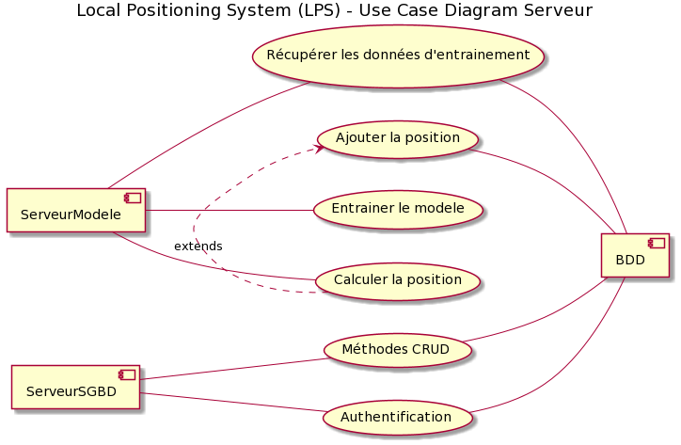

Notre diagramme serveur se compose de 2 acteurs principaux qui sont les serveurs modèle et SGBD et d’un acteur secondaire qui est la BDD.
Le serveur modèle gère tout ce qui concerne les données d’entraînement et le calcul de la position alors que le serveur SGBD gère l’authentification ainsi que les méthodes CRUD.

b. Diagramme de classes

Un diagramme de classes sert à faire les liens entre les différentes classes donc
les objets.

Voici le diagramme de classes client :

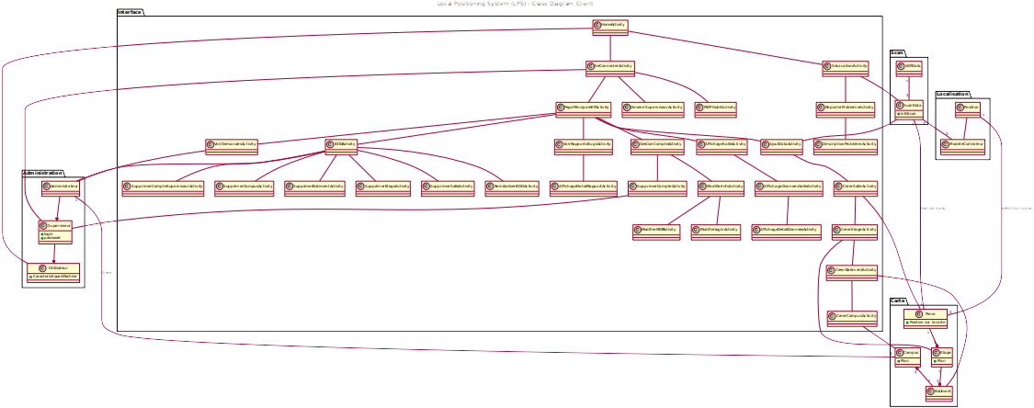
Notre diagramme de classes client se compose de 42 classes regroupées en 5 packages qui sont Administration, Localisation, Carte, Scan ainsi qu’Interface.

Voici comment ils se relient de manière simplifiée :

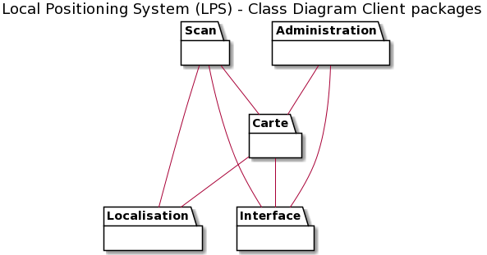
Nous allons effectuer des zooms sur chacun des paquets afin de voir plus en détail ce qu’il contienne.

Package Administration :
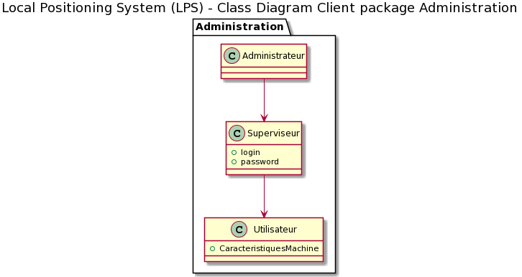

Il se compose de 3 classes représentant nos acteurs. Ce sont l’Administrateur, le Superviseur ainsi que l’Utilisateur.
L’Administrateur hérite du Superviseur qui hérite de l’Utilisateur. D’après la hiérarchie l’Administrateur est celui qui a le plus de droit et l’Utilisateur le moins.

Package Localisation :

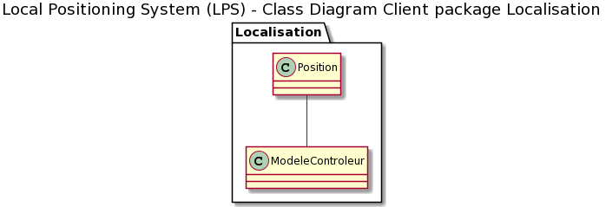
Ce package se compose de 2 classes qui sont la Position et le Modèle contrôleur. La classe Position renvoie la position de la pièce et la classe Modèle contrôleur renvoie la liste des pièces possibles par le modèle.

Package Carte :

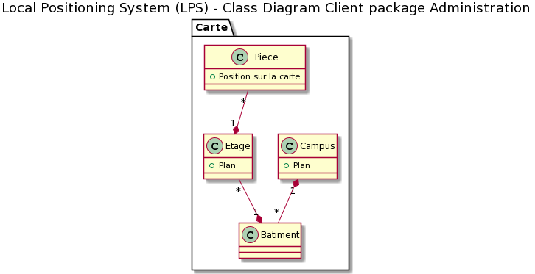
Il se compose de 4 classes qui sont le Campus, le Bâtiment, L’Étage ainsi que la Pièce. Un Campus peut se composer de plusieurs Bâtiments qui peut se composer de plusieurs Étages qui peut se composer de plusieurs Pièces.

Package Scan :
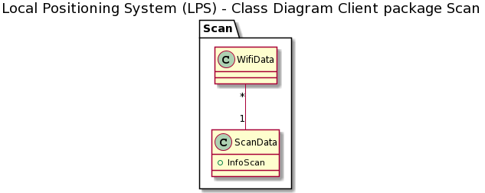
Ce package se compose de 2 classes qui sont WifiData et ScanData. Un ScanData peut se composer de plusieurs WifiScan.

Package Interface :

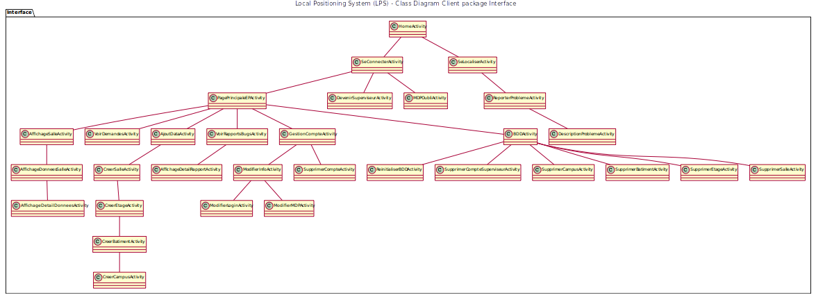
Ce package se compose de toutes les activités présentent dans notre application.

Voici le diagramme de classes serveurModele :

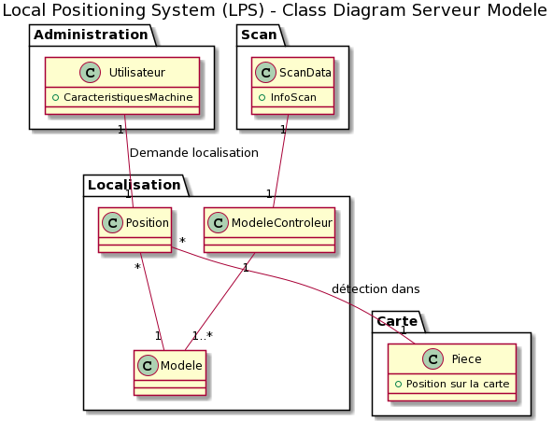
Notre diagramme de classes serveur Modele se compose de 6 classes regroupées en 4 packages qui sont Administration, Scan, Localisation ainsi que Carte. Ce diagramme explique le fonctionnement du calcul de la position à partir d’un scandata réalisé par un utilisateur et donc le fonctionnement du serveurModele c’est à dire du serveur Python.

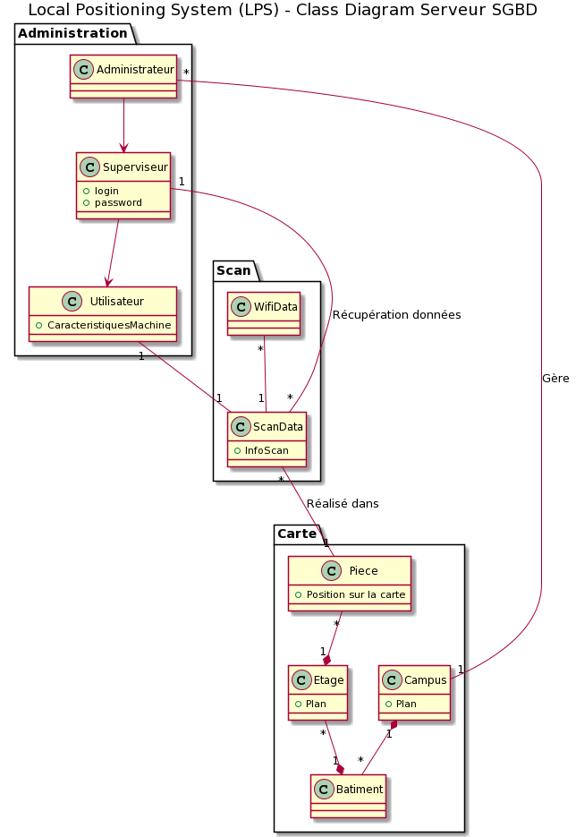
Voici le diagramme de classes serveurSGBD :
Notre diagramme de classes serveur SGBD se compose de 9 classes regroupées en 3 packages qui sont Administration, Scan et Carte. Ce diagramme montre le fonctionnement du serveurSGBD c’est à dire du serveur Java.

c. Diagramme de séquences

Un diagramme de séquences sert à représenter graphiquement les interactions entre les acteurs et le système dans l’ordre chronologique dans lequel elles se déroulent.

Voici le diagramme de séquences :

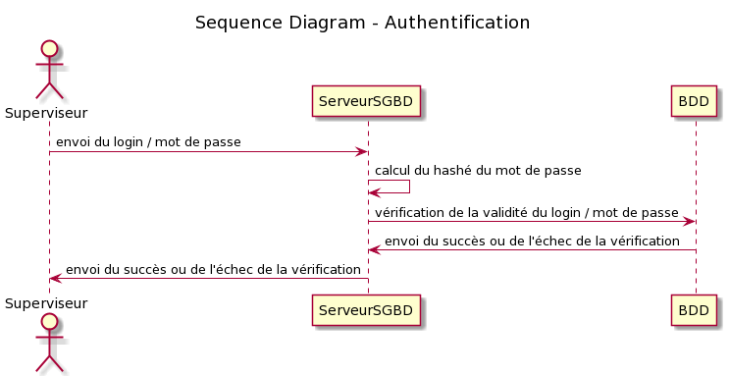
Ce diagramme de séquences illustre l’authentification et donc les échanges avec le superviseur, le serveur et la base de données nécessaires à l’authentification.

d. Voici le diagramme d’états :

Un diagramme d'états sert à représenter graphiquement le comportement interne d'un objet à l'aide d'un automate à états finis. Il présente donc les séquences possibles d'états et d'actions qu'une instance de classe peut traiter au cours de son cycle de vie.
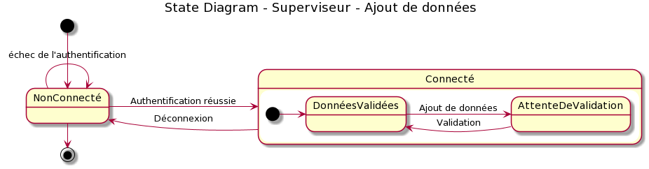
Ce diagramme d’états illustre les différents états dans lequel passe un superviseur lorsqu’il ajoute des données.

Exigences

Les exigences permettent de représenter ce que doit pouvoir faire et voir un acteur particulier sur l’application. Voici la liste de nos exigences triées par acteur.

Pour l’administrateur :
En tant qu’admin je veux pouvoir me connecter dans le but d’avoir accès à un espace privilégié.
En tant qu’admin, je veux pouvoir voir les demandes pour devenir superviseur dans le but d’accepter ou de décliner un nouveau superviseur.
En tant qu’admin, je veux pouvoir ajouter une donnée pour une salle dans le but de collecter des informations pour entraîner le modèle.
En tant qu’admin, je veux pouvoir créer une salle dans le but d’en ajouter une nouvelle.
En tant qu’admin, je veux pouvoir créer un étage dans le but d’en ajouter un nouveau.
En tant qu’admin, je veux pouvoir créer un bâtiment dans le but d’en ajouter un nouveau.
En tant qu’admin, je veux pouvoir créer un campus dans le but d’en ajouter un nouveau.
En tant qu’admin, je veux pouvoir visualiser les données d’une salle dans le but de vérifier que les informations sont correctes.
En tant qu’admin, je veux pouvoir supprimer les données d’une salle dans le but de mettre à jour les informations.
En tant qu’admin, je veux pouvoir supprimer les données d’un superviseur dans le but de garder des données correctes.
En tant qu’admin je veux pouvoir supprimer le compte d’un superviseur dans le but d’avoir des superviseurs fiables.
En tant qu’admin je veux pouvoir supprimer un campus dans le but d’avoir de mettre à jour les données.
En tant qu’admin je veux pouvoir supprimer un bâtiment dans le but d’avoir de mettre à jour les données.
En tant qu’admin je veux pouvoir supprimer un étage dans le but d’avoir de mettre à jour les données.
En tant qu’admin je veux pouvoir supprimer une salle dans le but d’avoir de mettre à jour les données.
En tant qu’admin je veux pouvoir réinitialiser la base de données dans le but d’enlever toutes les données si le modèle est mauvais.

Pour le superviseur :
En tant que superviseur je veux pouvoir me connecter dans le but d’avoir accès à un espace privilégié.
En tant que superviseur, je veux pouvoir ajouter une donnée pour une salle dans le but de collecter des informations pour entraîner le modèle.
En tant que superviseur, je veux pouvoir visualiser les données d’une salle dans le but de vérifier que les informations sont correctes.
En tant que superviseur, je veux pouvoir supprimer les données d’une salle dans le but de mettre à jour les informations.

Pour l’utilisateur :
En tant qu’utilisateur, je veux pouvoir me localiser pour connaître ma position dans un bâtiment.
En tant qu’utilisateur, je veux pouvoir choisir le mode d’affichage dans le but d’avoir la vue souhaitée.
En tant qu’utilisateur, je veux pouvoir devenir superviseur dans le but de collecter des données pour le modèle.
En tant qu’utilisateur, je veux pouvoir reporter un problème dans le but d’améliorer l’application.

Spécifications fonctionnelles

Les spécifications fonctionnelles permettent de détailler des fonctionnalités et de définir à l’avance le fonctionnement de l’application pour les réaliser. Elles se composent d’une description générale d’une fonctionnalité, de l’acteur principal ainsi que des préconditions nécessaires pour réaliser une fonctionnalité. Elles décrivent également les données ainsi que les règles de gestion. Elles sont souvent illustrées par des maquettes correspondant à la description générale et aux données.

Voici quelques unes des spécifications que nous avons réalisées :

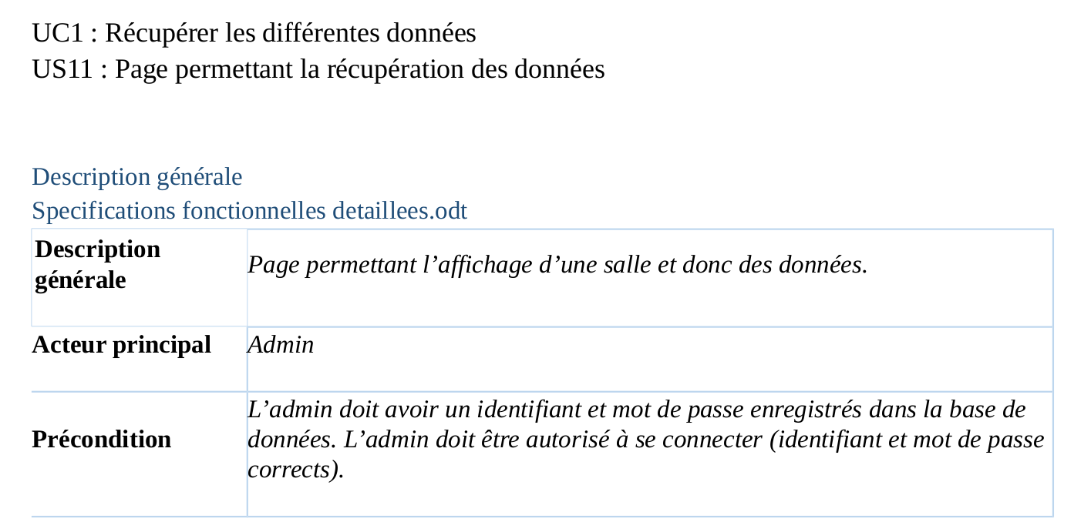
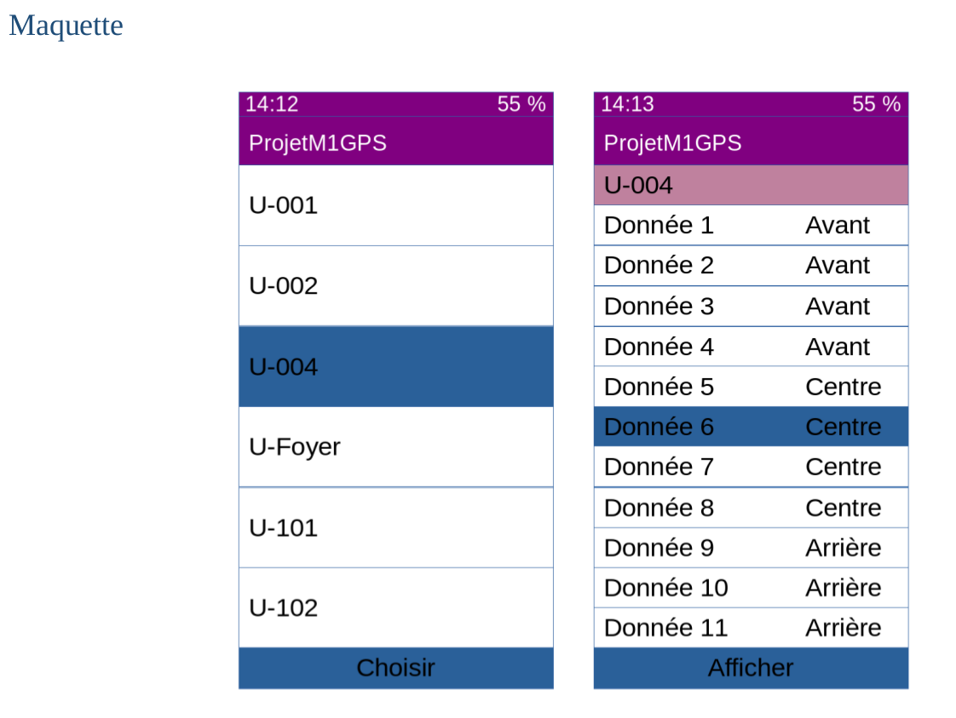

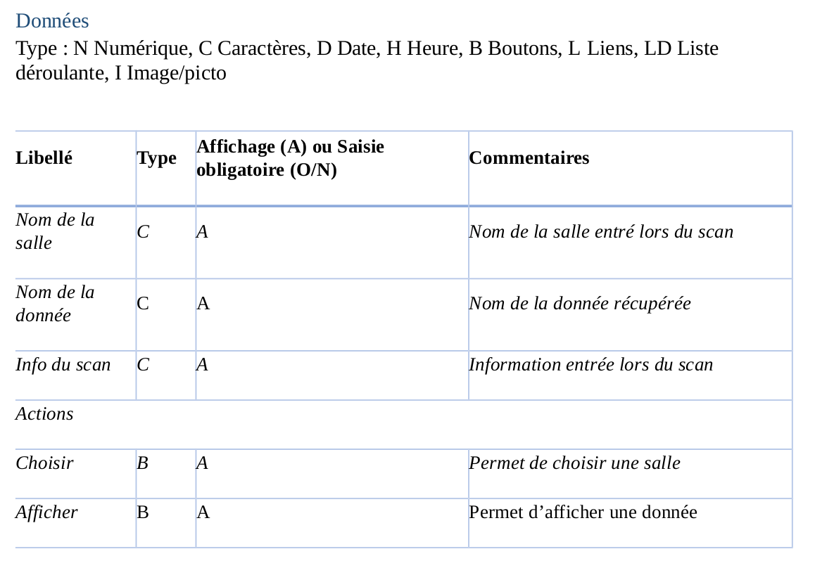

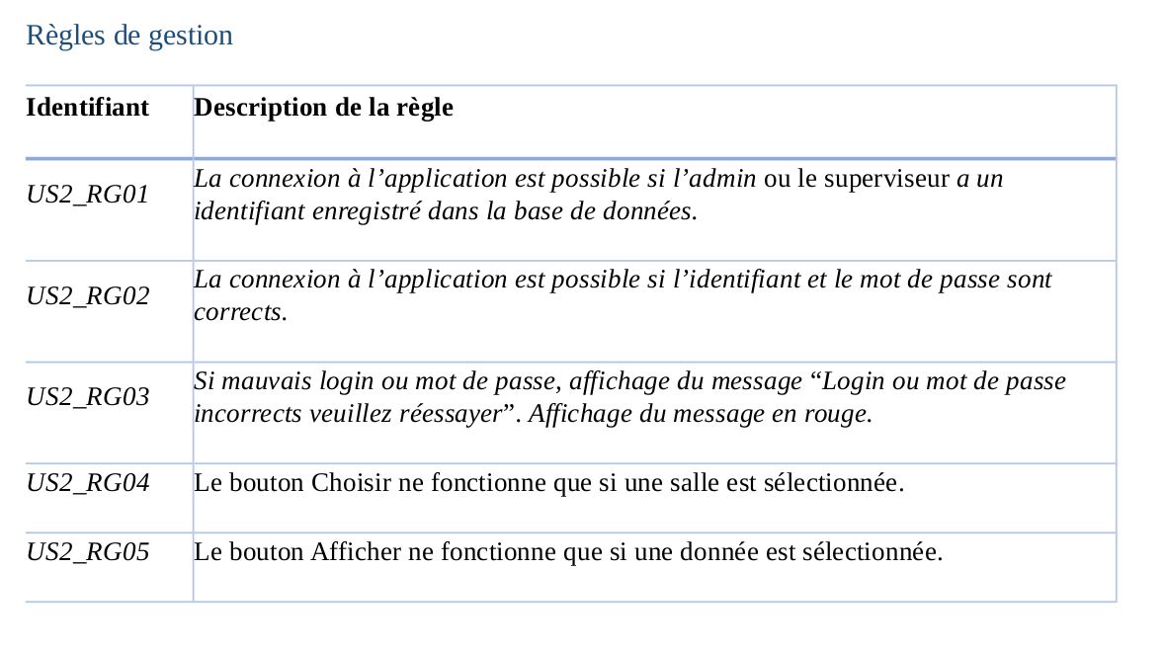

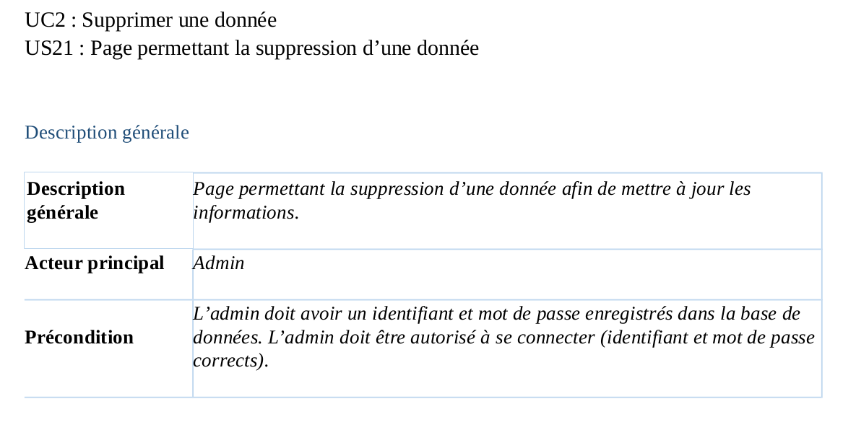
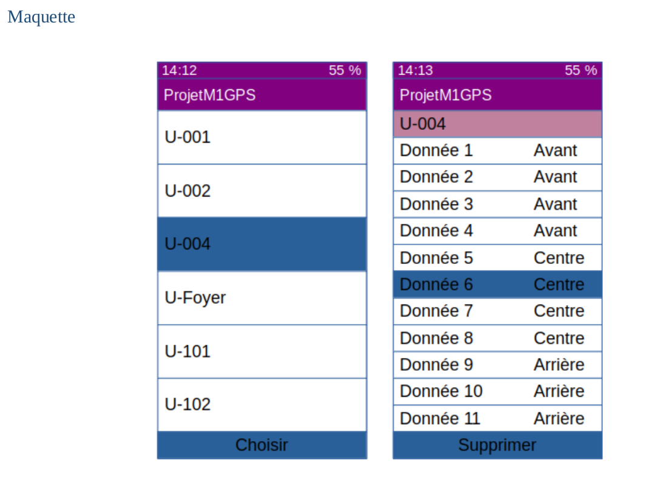

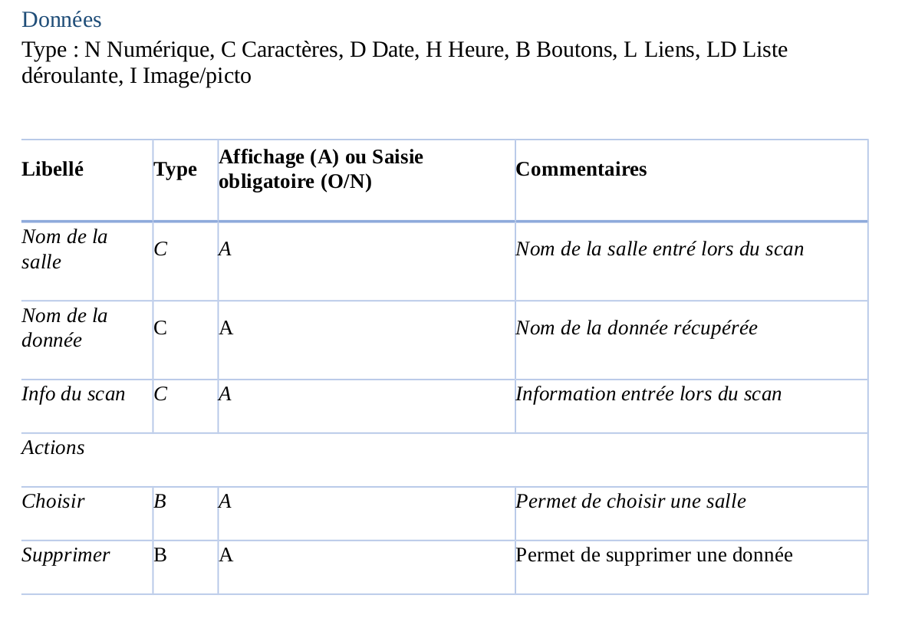

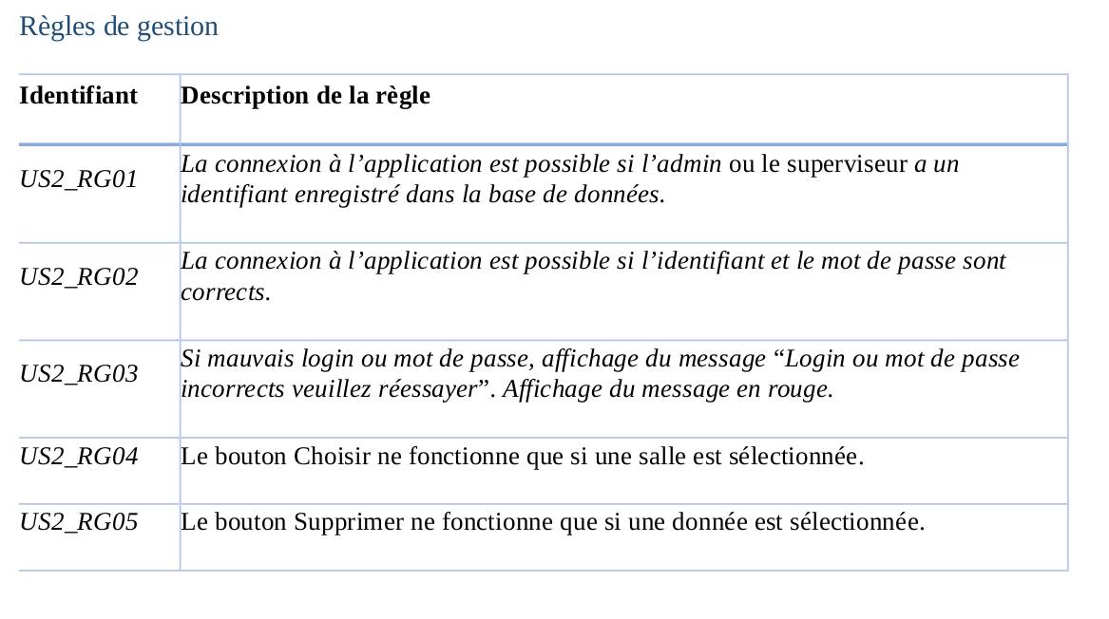

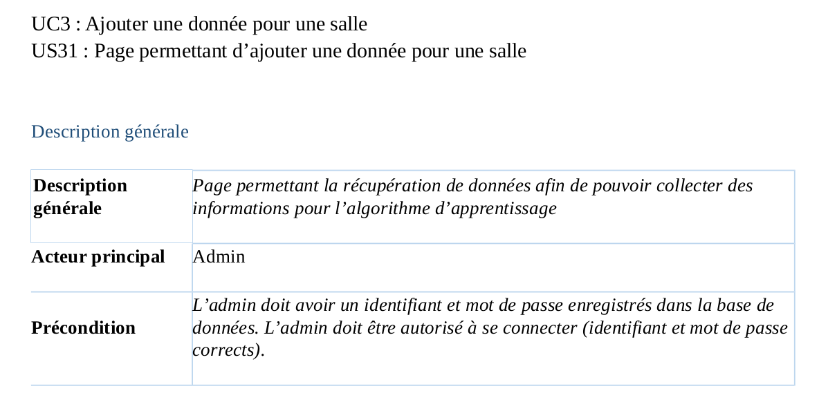
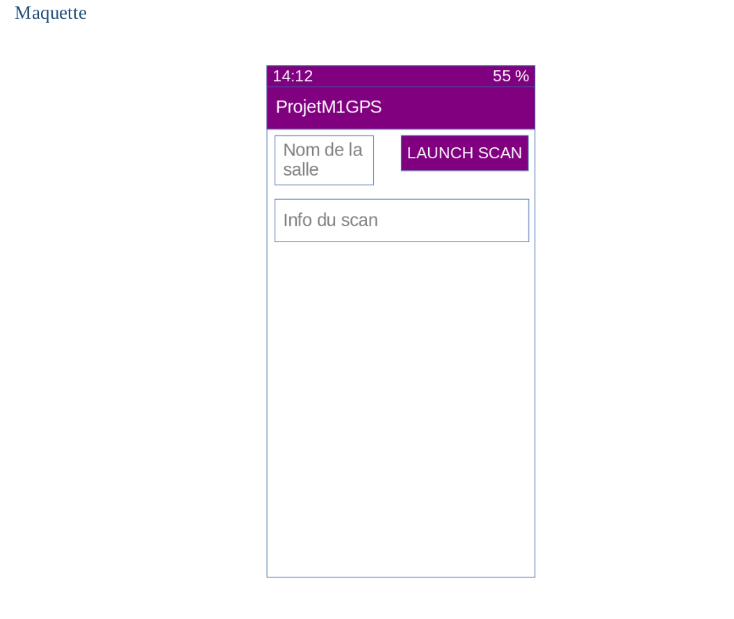
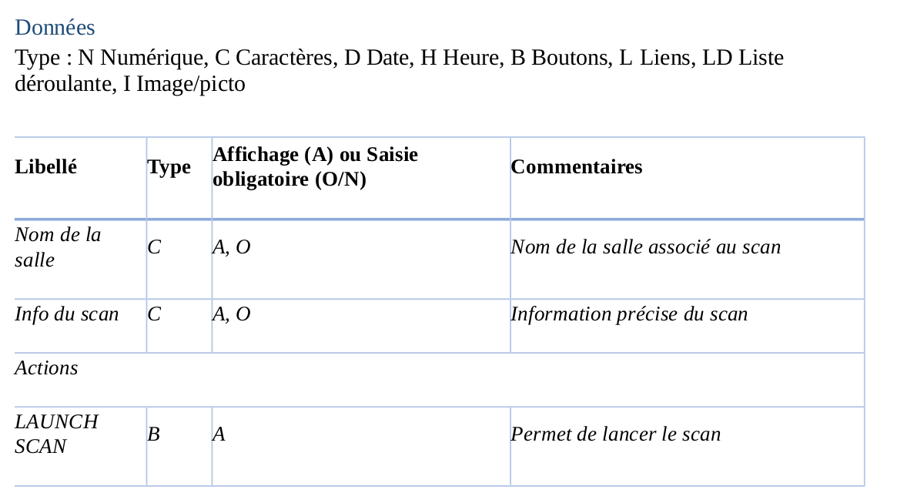
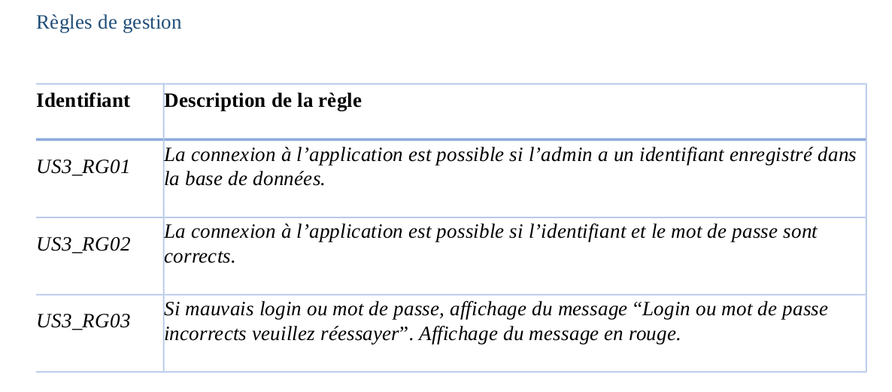

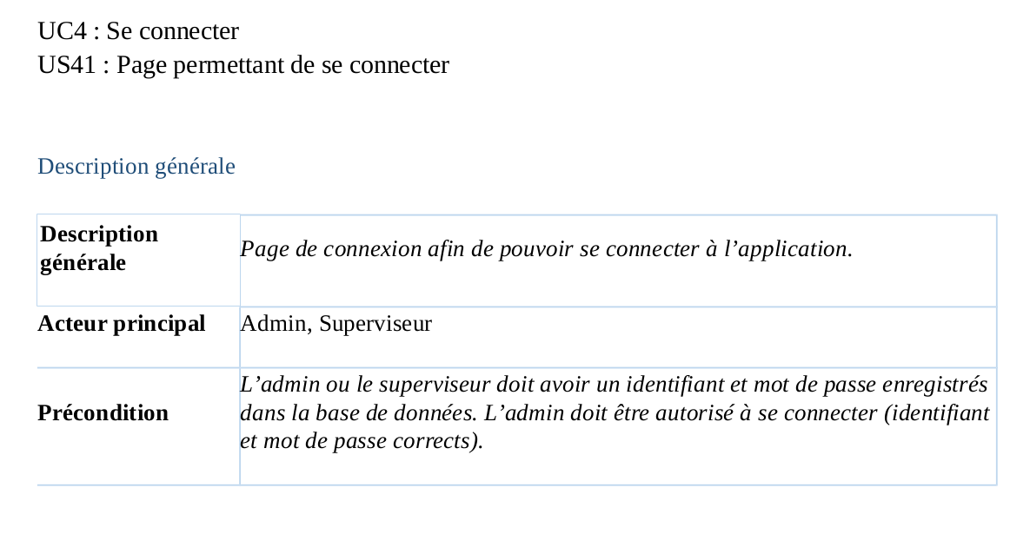
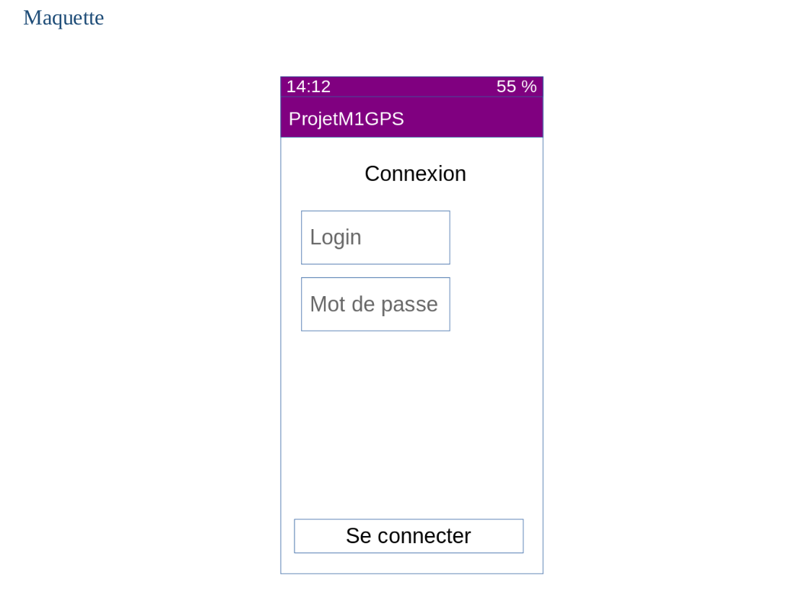

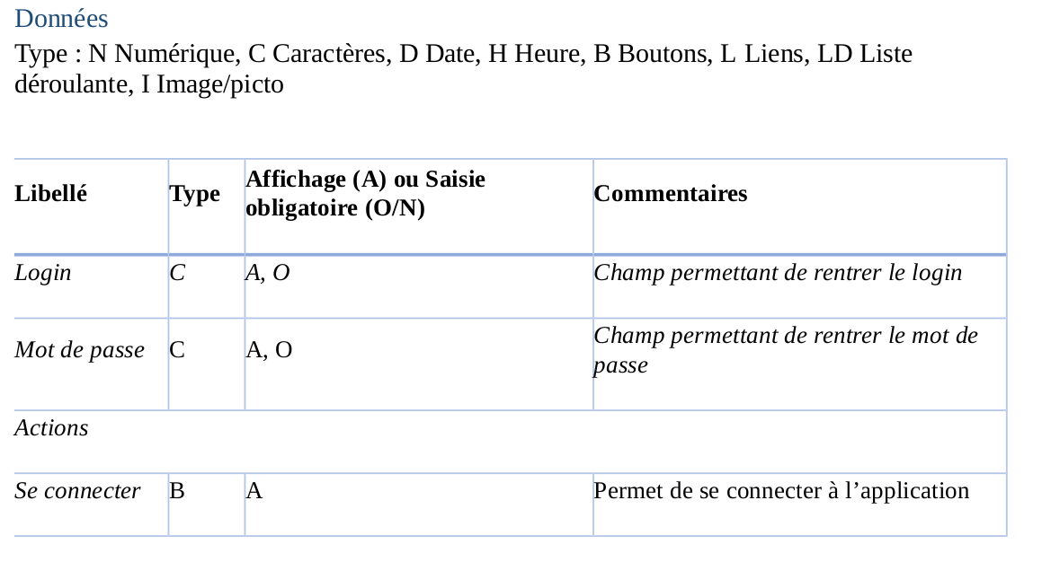
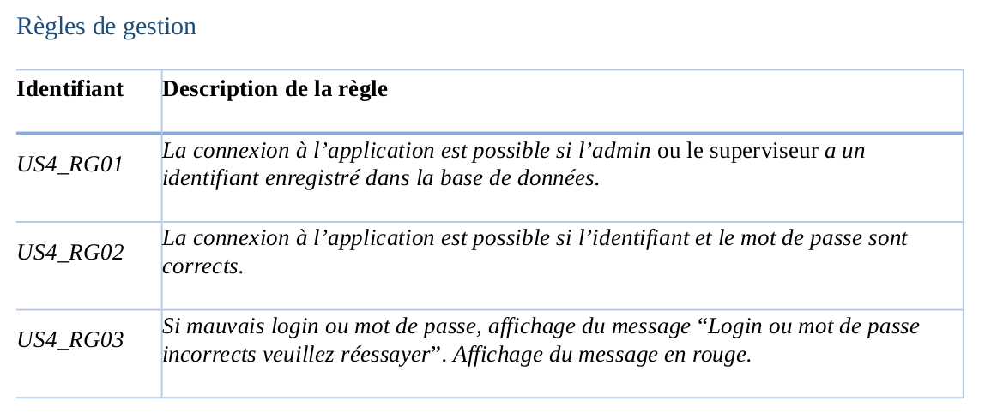

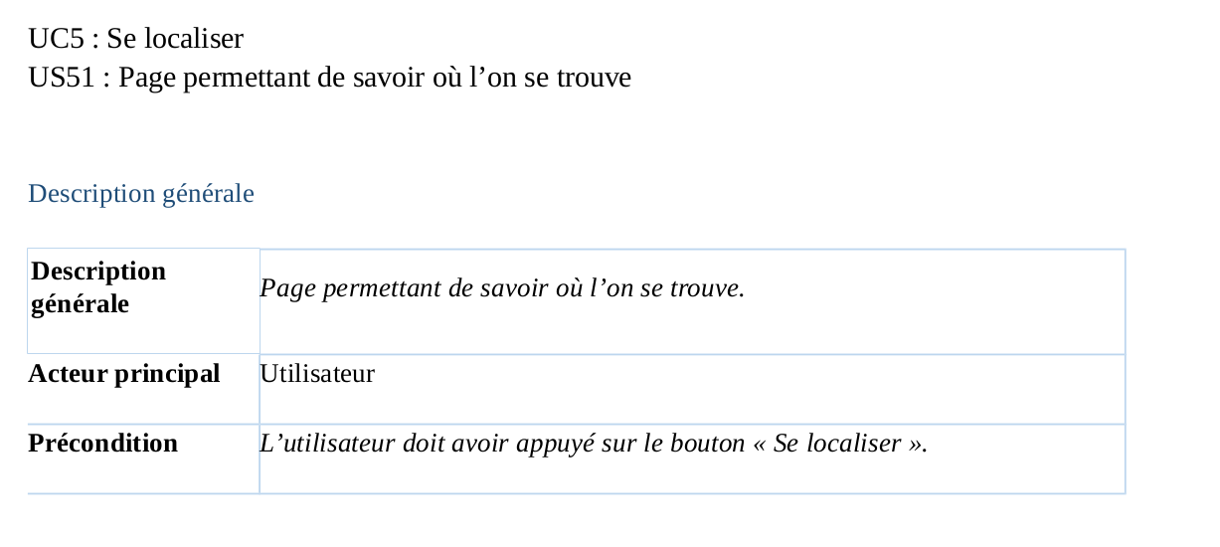

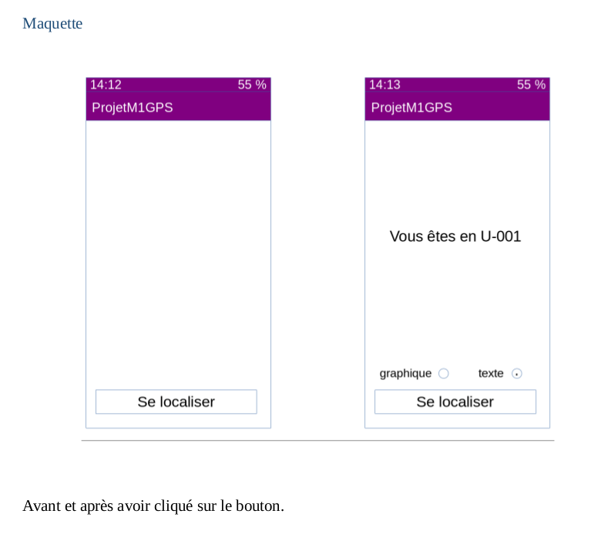

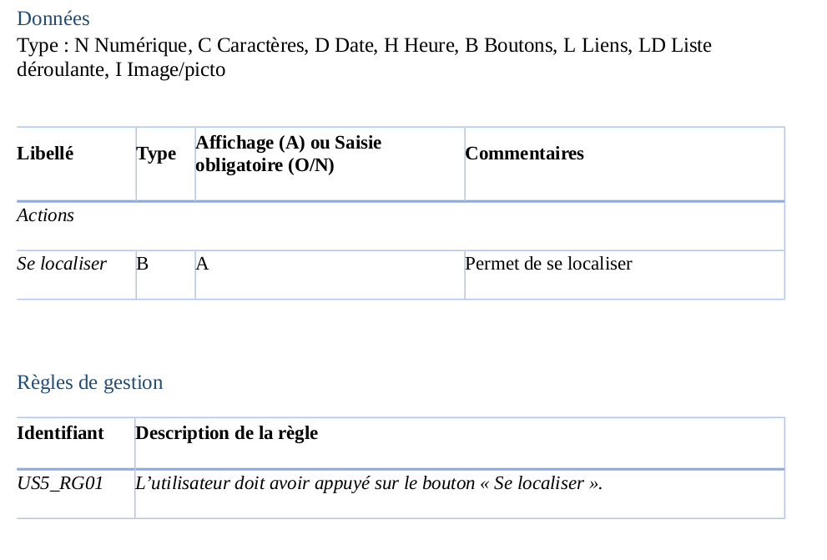
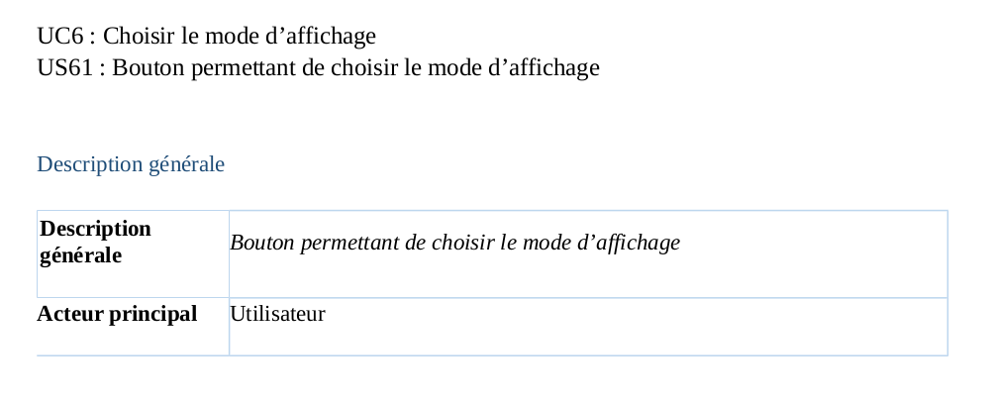
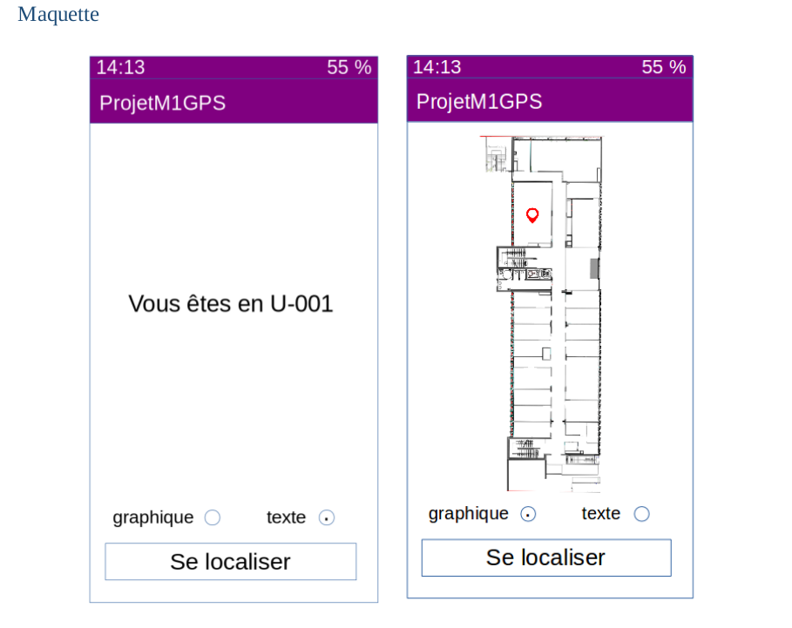

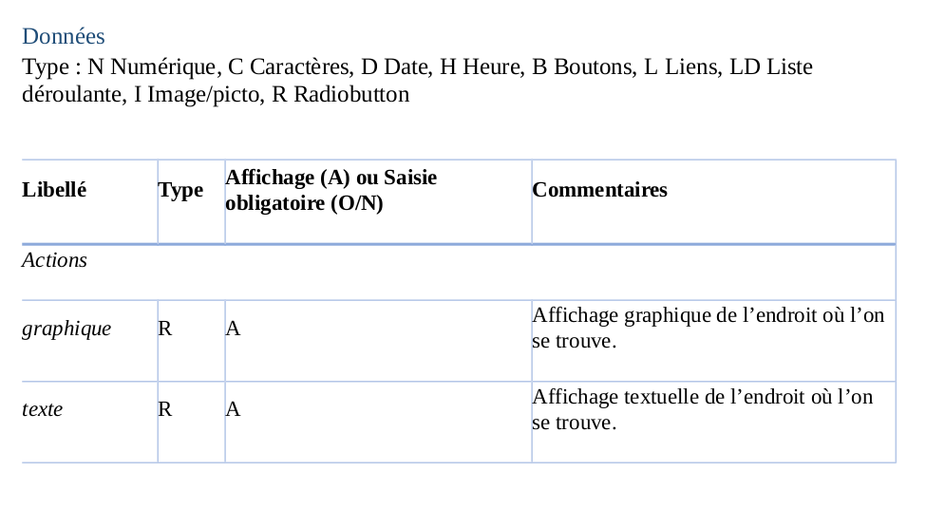

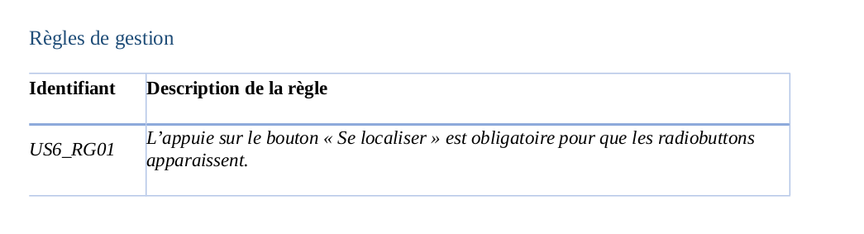

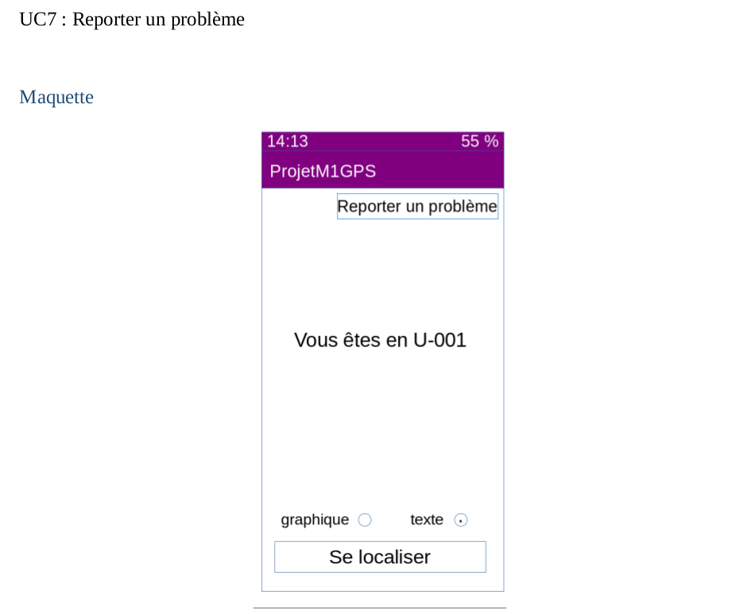

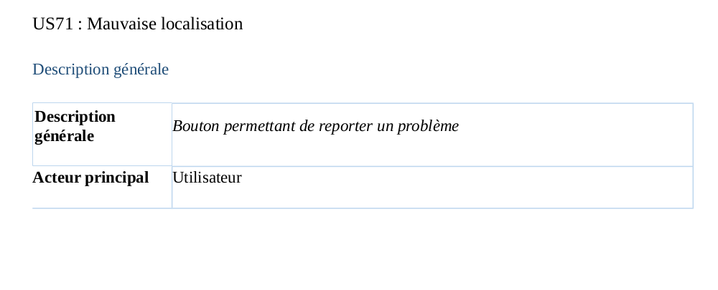

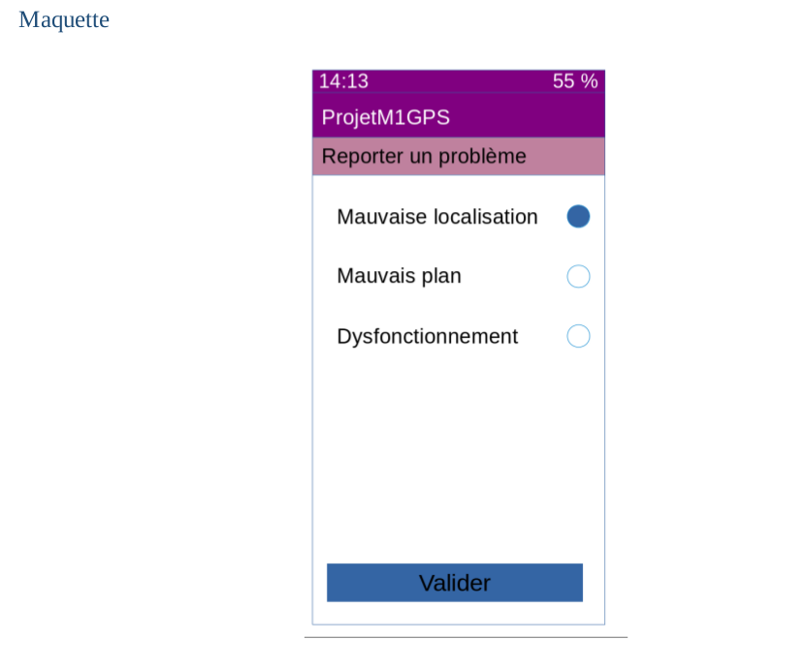
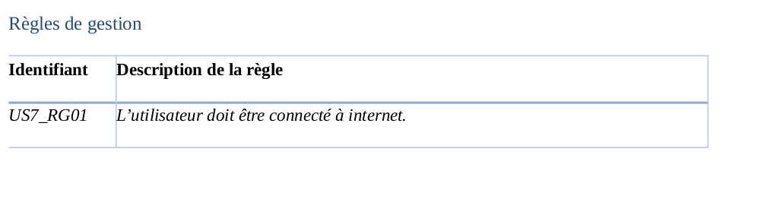

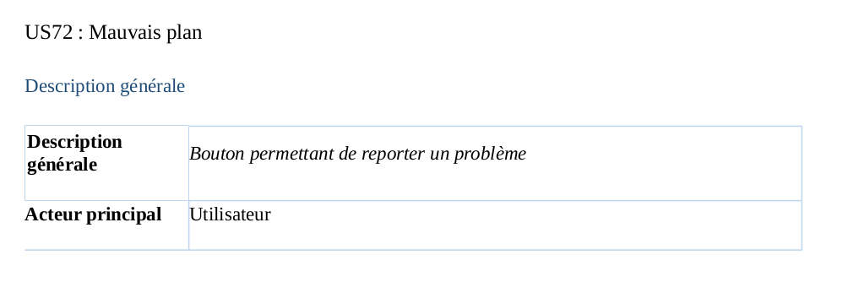
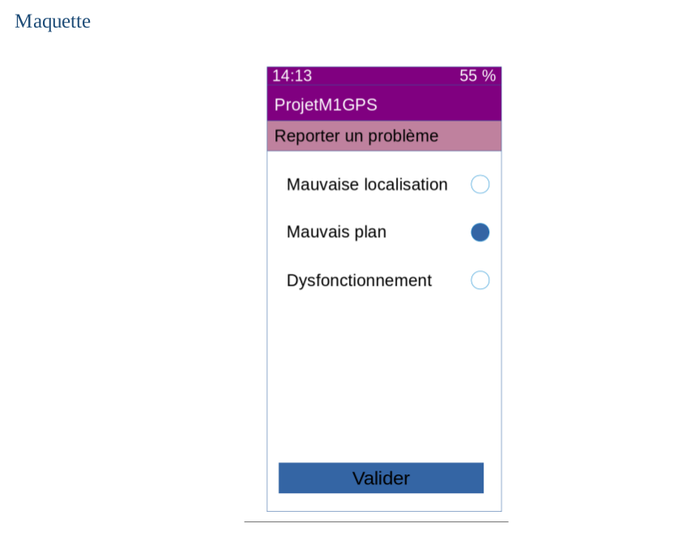

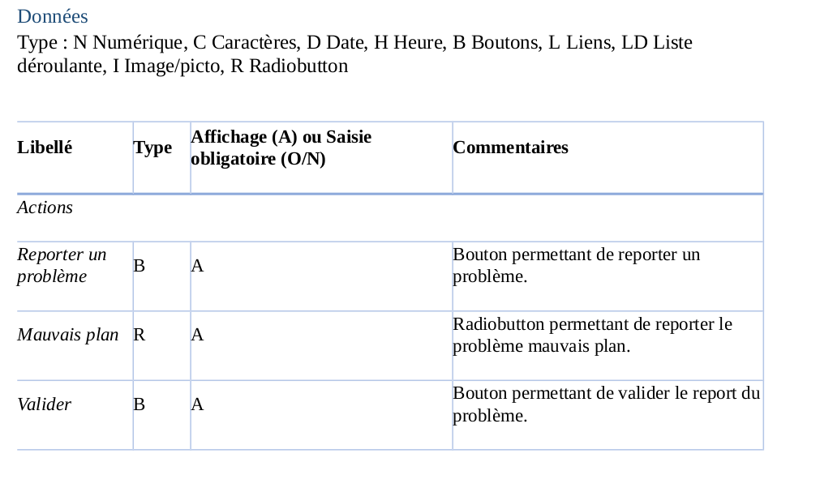

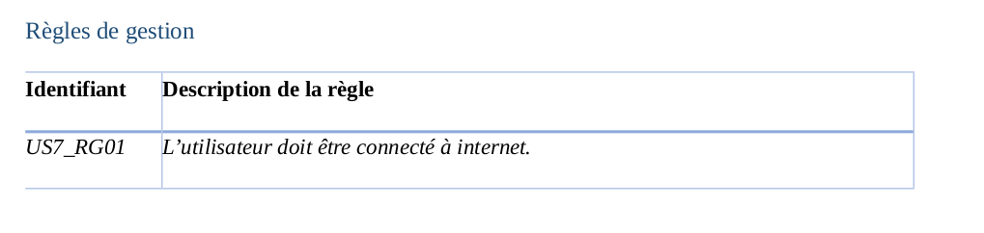
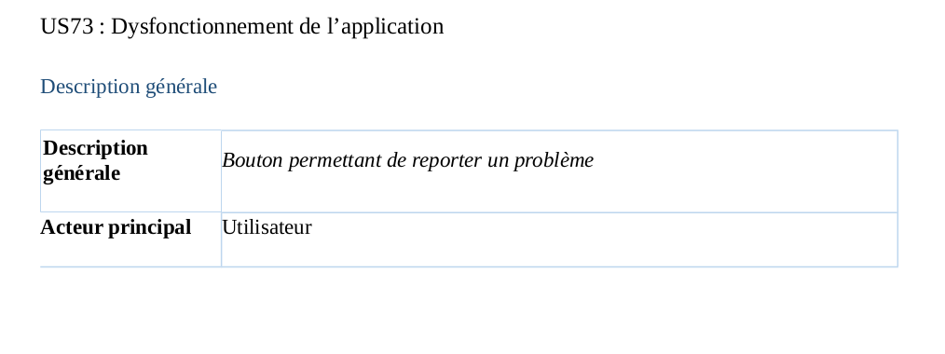

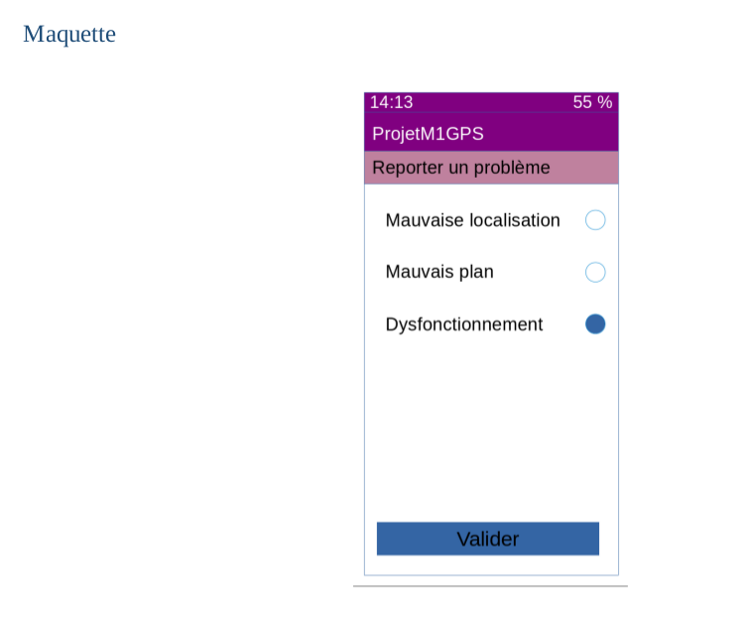
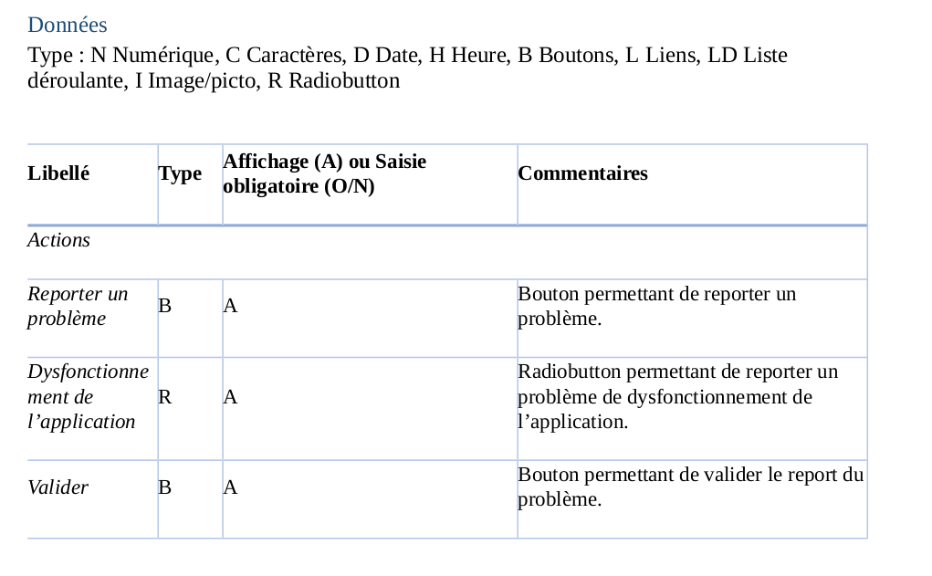
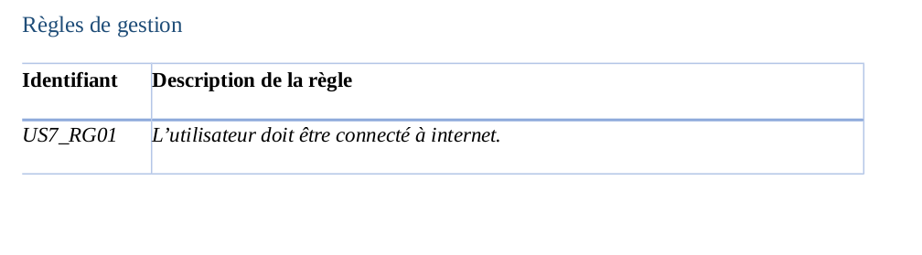

Maquettage de l’application

Les maquettes permettent de préparer l’implantation en se mettant d’accord sur l’interface graphique de l’application. Cela nous permet de définir à l’avance les éléments de chaque page liée aux fonctionnalités et de fixer leur placement ainsi que le fonctionnement de l’interface homme machine pour éviter tout imprévu après le début de l’implantation.
Dans notre cas, nous avons représentés les différentes fenêtres et onglets possibles de
l’application. Ci-dessous voici quelques exemples de maquettes de notre application.

Maquette de visualisation des données

Maquette de suppression d’une donnée

Maquette de l’ajout d’une données Maquette de la page de connexion

Maquette pour se localiser Maquette pour se localiser
version texte version graphique

Avant et après avoir cliqué sur le bouton Avant et après avoir cliqué sur le bouton

Maquette pour reporter un problème (page se localiser)

Maquette pour reporter un problème (mauvaise localisation, mauvais plan, dysfonctionnement)

Structure de notre projet

Notre projet se compose de 2 serveurs, d’un reverse proxy, d’une base de données ainsi qu’une application Android.

Voici en détails la structure de notre projet :
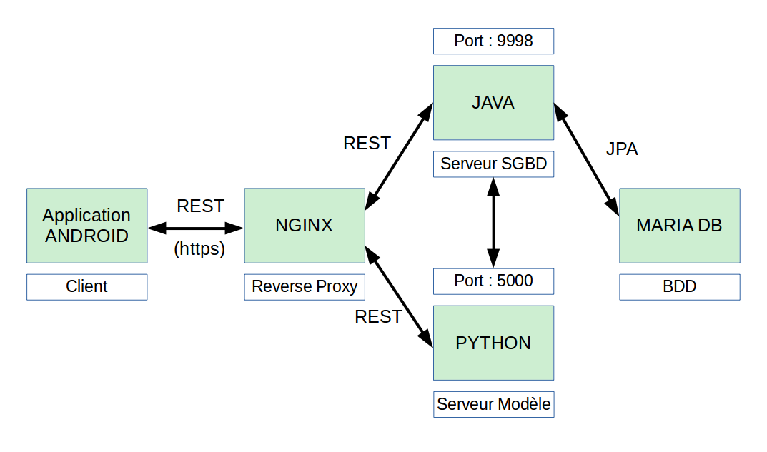

L’application Android communique avec le reverse proxy NGINX. Ils interagissent avec un protocole https et une API REST en cohérence avec la norme RESTful. Ce reverse proxy peut également communiquer avec les serveurs java et python encore grâce à une API REST. Selon l’url utilisée cela redirige soit vers le serveur java pour le port 9998, soit vers le serveur python pour le port 5000.
Les 2 serveurs communiquent entre eux mais seulement le serveur java interagit avec la base de données maria-db grâce aux annotations JPA (Java Persistence API).

Code

Les langages de programmation utilisés pour ce projet sont le Java8 et le Python3. Nous avons réparti le code en 3 catégories ; une partie Python, une partie Java ainsi qu’une partie Android.
La partie python gère tout ce qui est en rapport avec le modèle.
La partie Java s’occupe de toutes les méthodes CRUD car elle fait le lien entre la BDD et l’application Android.
La partie Android s’occupe elle de l’interface et de certaines méthodes permettant d’effectuer des actions qui seront transmises à la BDD via le Java.

Base de données

Pour notre projet, nous avons utilisé maria-db qui est un système de gestion de bases
de données relationnelles. Elle est reliée eu serveur SGBD qui est le serveur Java.

Rôle des membres de l’équipe

Nous nous sommes répartis le travail de la manière suivante :

Léa : Récupération de données, diagrammes, Modèle machine learning, JPA, authentification, DAOS.

Charles : Récupération de données, diagrammes, Modèle machine learning, JPA, DAOS, REST et ihm android, REST Java, NGINX, docker.

Tiffany : Récupération de données, diagrammes, spécifications, plans, client REST android, méthodes REST et ihm pour android, REST Java et JPA, Rapport.

Nylann : Récupération de données, serveur REST Python, NGINX, mise en place des images docker avec NGINX pour le reverse proxy, le serveur web et images docker BDD, site web.

Perspectives d’évolution

Voici quelques perspectives d’évolution intéressantes que nous pourrions
ajouter à notre application.

Les voici :
- Ajouter les plans des bâtiments
- Gestion des données depuis le site
- Path pour entrer le modèle
- Gestion de mails
- Utilisation de l’application pour plusieurs campus
- Ajouter des champs au formulaire comme filière pour pouvoir sélectionner les superviseurs sur des critères plus précis

Conclusion

Pour conclure, ce projet nous a amené à découvrir de nouvelles technologies qui nous ont permis de progresser et d’asseoir nos connaissances ainsi qu’à faire face aux quelques difficultés rencontrées en trouvant des solutions efficaces de façon plus autonome. Nous avons également un fort sentiment d’avoir progressé chacun sur le plan personnel au niveau des compétences mais aussi de la gestion de groupe.

Annexe :

IHM et Manuel utilisateur

30 activités à décrire

Dictionnaire des termes et actions

Nous allons lister les points importants qui permettent de mieux comprendre le
fonctionnement de l’application.

Voici une liste de termes importants :
- administrateur : personne qui s’occupe de gérer l’ajout, la suppression, ainsi que la consultation des données présentes dans la bdd. Elle s’occupe également de gérer les bugs qui sont remontés.
- superviseur : personne qui s’occupe de l’ajout de données à partir de pièces existantes, de consulter ses données ainsi que de la suppression de ses données.
- utilisateur : personne qui peut se localiser et remonter des bugs.
- wifi : informations caractérisant le wifi (BSSID et level).
- scan : liste de wifis pour une pièce.

Voici une liste des actions possibles :
- Pouvoir se connecter
- Pouvoir voir les demandes pour devenir superviseur
- Pouvoir ajouter une donnée pour une salle
- Pouvoir créer une salle
- Pouvoir créer un étage
- Pouvoir créer un bâtiment
- Pouvoir créer un campus
- Pouvoir visualiser les données d’une salle
- Pouvoir supprimer les données d’une salle
- Pouvoir supprimer les données d’un superviseur
- Pouvoir supprimer le compte d’un superviseur
- Pouvoir supprimer un campus
- Pouvoir supprimer un bâtiment
- Pouvoir supprimer un étage
- Pouvoir supprimer une salle
- Pouvoir réinitialiser la base de données
- Pouvoir se localiser
- Pouvoir choisir le mode d’affichage
- Pouvoir devenir superviseur
- Pouvoir reporter un problème

